uno

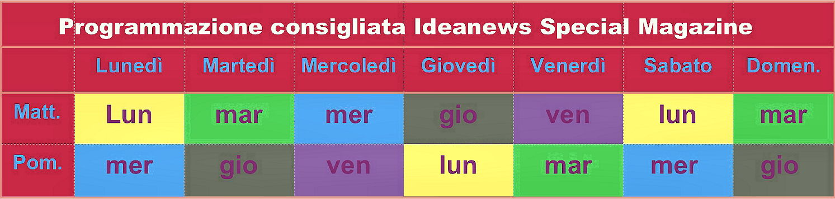

Download la domenica a partire dalle 23,00.

<http://www.radioidea.it/listing/MAGAZINE/inonda/ideanews_lun.mp3>

<http://www.radioidea.it/listing/MAGAZINE/inonda/ideanews_mar.mp3>

<http://www.radioidea.it/listing/MAGAZINE/inonda/ideanews_mer.mp3>

<http://www.radioidea.it/listing/MAGAZINE/inonda/ideanews_gio.mp3>

<http://www.radioidea.it/listing/MAGAZINE/inonda/ideanews_ven.mp3>

Logo da inserire sul vostro sito con il link a: http://www.ideanews.org

<http://www.radioidea.it/listing/MAGAZINE/inonda/ideanews.jpg>

Questo lo spot che può essere su richiesta personalizzato con nome ed orari della emittente.

<http://www.radioidea.it/listing/MAGAZINE/inonda/spot_ideanews.mp3>

Qui i link per il programma disco novità: <http://www.radioidea.it/listing/disconovita/disconovita1.mp3>

<http://www.radioidea.it/listing/disconovita/disconovita2.mp3>

<http://www.radioidea.it/listing/disconovita/disconovita3.mp3>

<http://www.radioidea.it/listing/disconovita/disconovita4.mp3>

<http://www.radioidea.it/listing/disconovita/disconovita5.mp3>

<http://www.radioidea.it/listing/disconovita/disconovita6.mp3>

<http://www.radioidea.it/listing/disconovita/disconovita7.mp3>